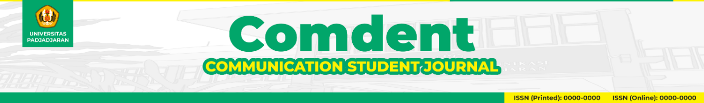
Evaluasi Diri Artikel untuk Comdent 2023
Nama Penulis : Lugina Nurul Ihsan
Judul Artikel : Praktik nepotisme keluarga Jokowi menjelang Pemilihan Presiden 2024
No HP/WA : 082319778586

Beri tanda centang (√) pada poin evaluasi artikel di bawah ini. Formulir ini menunjukkan apakah artikel yang dikirimkan telah sesuai dengan pedoman penulisan atau belum. Jika belum, harap sesuaikan terlebih dahulu. Lakukan pengisian evaluasi diri artikel ini setelah Anda selesai mengetik naskah dan melakukan cek turnitin. Anda bisa Copy-paste formulir yang telah di isi ini di bagian atas artikel Anda sebelum submit ke web jurnal. Terima kasih.

NO. | Item evaluasi diri (Teknikal)  *Jika Anda menjawab BELUM, maka artikel HARUS disesuaikan terlebih dahulu. | SUDAH | BELUM
 | Hasil similarity (Turnitin) sebesar 8%  Hasil cek similarity tidak boleh lebih dari 20% | √
1 | JUDUL DALAM BAHASA
 | Maksimal 12 kata | √
 | Tanpa singkatan | √
 | Tanpa sub judul | √
 | Calibri 14, Sentence Case (Kapital hanya pada huruf awal atau menunjukkan nama, tempat, dan waktu) Bold, Center, Spacing 1.15 | √
2 | NAMA PENULIS
 | Semua penulis ditulis secara lengkap, sesuai dengan Metadata di OJS (Web Jurnal) saat mengirimkan artikel | √
 | Tanpa singkatan | √
 | Tanpa gelar akademik | √
 | Calibri 12, Capital Each Word, Bold, Center, Spacing 1 | √
3 | INSTITUSI/AFILIASI PENULIS
 | Nama masing-masing institusi yang penulis cantumkan yaitu nama program studi/, fakultas, universitas, kota, negara (tanpa singkatan)  Juga, sesuaikan di metadata. Calibri 12, Gunakan huruf besar di setiap kata, center, spasi 1.  Contoh:  Program Studi Ilmu Komunikasi, Fakultas Ilmu Komunikasi, Universitas Padjadjaran, Sumedang, Indonesia | √
4 | KORESPONDENSI
 | Korespondensi ditulis dalam bentuk catatan kaki pada halaman pertama, terdiri dari nama lengkap (penulis yang menjadi koresponden), instansi, alamat instansi, email penulis yang sesuai.  Contoh email yang tidak sesuai: sicantikmira@gmail.com.  Calibri 11, spasi 1.15, justify | √
5 | ABSTRAK DALAM BAHASA
 | Ditulis dalam satu paragraf | √
 | 200-250 kata | √
 | Tanpa numbering | √
 | Ditulis dalam bahasa Indonesia | √
 | Calibri 10, spasi 1, justify | √
 | Kata kunci terdiri dari 5 kata atau frasa dalam bahasa Indonesia. Gunakan semicolon (;) | √
6 | JUDUL DALAM BAHASA INGGRIS
 | Maksimal 12 kata | √
 | Tanpa singkatan | √
 | Tanpa sub judul | √
 | Calibri 14, Sentence case (Kapital hanya pada huruf awal atau menunjukkan nama, tempat, waktu) Bold, Italic, Center, Spasi 1.15 | √
7 | ABSTRAK DALAM BAHASA INGGRIS
 | Ditulis dalam satu paragraf | √
 | 200-250 kata | √
 | Tanpa numbering | √
 | Ditulis dalam bahasa Inggris | √
 | Calibri 10, italic, spasi 1, justify | √
 | Kata kunci terdiri dari 5 kata atau frasa dalam bahasa Indonesia. Gunakan semicolon (;) | √
8 | NASKAH
 | Semua bagian ditulis dalam bahasa Indonesia. Calibri 12, spasi 1.5, justify, tab/7 ketukan | √
 | Sistematika bagian wajib terdiri dari:  PENDAHULUAN  1000-1250 kata  KAJIAN PUSTAKA  METODE PENELITIAN (600-750 kata)  HASIL DAN PEMBAHASAN (2000-2500 kata)  SIMPULAN (400-500 kata)  DAFTAR PUSTAKA (minimal 20 referensi, dengan harus ada 25% jurnal nasional dan 25% jurnal internasional). | √
 | Naskah berisi berkisar antara 4000-5000 kata (Tidak termasuk abstrak dan daftar pustaka)
 | Tanpa numbering dan footnote | √
 | Bahasa asing ditulis ITALIC (miring) | √
 | Kutipan lebih dari 40 kata (margin menjorok ke dalam 1 spasi) | √
 | Setiap paragraf harus terdiri dari minimal 2 kalimat | √
 | Sumber yang dikutip dalam naskah adalah kutipan utama. Tidak mengutip seperti Mr. X yang dikutip oleh Mr. Y (2020) | √
9 | KUTIPAN
 | Sepanjang naskah, semua kutipan dibuat dengan gaya APA menggunakan MENDELEY atau Reference manager lain, secara lengkap dan konsisten.  Contoh: (Putri et al., 2016) atau Putri et al. (2016)  Tidak boleh: Putri, Hakim, & Yamin (2016) atau (Putri, dkk, 2016) | √
 | Kutipan dari internet harus mencantumkan nama penulis/lembaga, tahun posting, dan judul, kemudian lengkapi alamat website dari sumber yang kredibel. | √
 | Semua kutipan dikutip dalam naskah, dan semua referensi dicantumkan dalam daftar pustaka  *Silakan periksa satu per satu | √
 | Semua kutipan yang dikutip dalam naskah, dan semua referensi sesuai dengan sumber yang tercantum dalam daftar pustaka  *Silakan periksa kesesuaian tahun referensi dan kelengkapan nama penulis. | √
10 | TABEL DAN GAMBAR
 | Setidaknya ada 1 tabel atau 1 gambar dalam naskah (maksimal 6)  Prosedur penyisipan tabel:  - Tabel dibuat tanpa garis vertikal.  - Garis horizontal hanya di atas (2 garis) dan di bawah (1 atau 2 garis)  - Tabel diberi nomor, dan judul tabel diletakkan di atas tabel, margin kiri.  - Judul dengan font Calibri 12pt, spasi 1, Bold.  - Isi tabel dengan font Calibri 10pt, spasi 1.15.  - Sumber dicantumkan di bagian kiri bawah tabel, Calibri 10pt, spasi 1.  Lihat contoh di bawah… | √
Gambar, baik skema, grafik, diagram, foto diberi nama Gambar dan dibuat dengan menggunakan Corel agar tidak pecah saat ditata atau gambar harus dipastikan memiliki kualitas bagus.
Figure insertion procedure:
- Sumber dicantumkan di bagian kiri bawah tabel, Calibri 10pt, spasi 1
- Gambar diberi nomor, dan judul gambar diletakkan di bawah tabel, margin kiri.
- Caption gambar dengan font Calibri 12, spasi 1, bold.
Lihat contoh di bawah…
11 | SIMPULAN
 | Ditulis dalam paragraf tanpa penomoran dan tanpa kutipan. | √
12 | DAFTAR PUSTAKA
 | Terdiri dari minimal 20 sumber/referensi dengan WAJIB mencantumkan sumber sitasi yakni minimal 25% jurnal internasional (5 referensi) dan 25% jurnal nasional (5 referensi). | √
 | Gunakan APA 7th reference style (Gunakan Mendeley or Zotero Reference Software) | √
 | Disusun urut menurut abjad | √
 | Semua sumber/referensi yang tercantum dalam daftar pustaka adalah sumber yang memang dikutip dalam naskah  *Silakan periksa satu per satu | √
 | Semua kutipan yang terdapat dalam naskah harus sama dengan nama penulis dan tahun sesuai dengan yang tercantum dalam daftar pustaka  *Silakan periksa satu per satu | √
 | Tahun sumber referensi tidak boleh lebih dari sepuluh tahun; jika tidak memungkinkan, maka maksimal empat sumber referensi saja yang boleh lebih dari sepuluh tahun. | √
13 | TATA BAHASA
 | Seluruh artikel telah ditulis dalam aturan kalimat lengkap (minimal ada subjek dan predikat) | √
 | Seluruh artikel telah ditulis menggunakan tanda baca yang tepat | √
 | Seluruh artikel telah ditulis dengan hati-hati tanpa kesalahan ketik | √
 | Seluruh kutipan telah diparafrasekan untuk meminimalisasi similarity | √
 | Seluruh artikel ditulis tanpa header, footer, footnote dan nomor halaman selain yang telah ada di template | √
14 | METADATA
 | Harap Copy-Paste judul yang telah direvisi dalam metadata saat Anda mengirimkan di web OJS | √
 | Harap Copy-Paste abstrak yang telah direvisi di metadata saat Anda mengirimkan di web OJS | √
 | Harap Copy-Paste bibliografi yang telah direvisi di metadata saat Anda mengirimkan di web OJS | √
 | Cocokkan nama penulis pada metadata dengan yang tertera pada badan artikel (Login, klik link Judul artikel, klik link Edit Metadata, klik Add Author). Tambahkan nama penulis (tanpa gelar akademik), alamat email, afiliasi, dan negara asal. Klik simpan untuk menambahkan co-author. | √
Silahkan review teknis penulisannya dan sedapat mungkin sesuaikan dengan pedoman penulisan yang bisa dilihat dari link berikut:
https://drive.google.com/drive/folders/1tyQxF-97CztfehiX6HdNXBo-GjOHL65B?usp=share_link (Template Word). Pastikan artikan Anda memenuhi syarat evaluasi diri ini agar artikel tidak perlu dikembalikan ke penulis.

No. | Item evaluasi diri (Substansil)  *Jika Anda menjawab BELUM, maka artikel HARUS disesuaikan terlebih dahulu sebelum dikirim kembali. |  | Sudah | Belum
1 | Artikel tersebut merupakan hasil penelitian pada Studi Jurnalistik, Studi Kehumasan, Studi Manajemen Komunikasi, Studi Televisi dan Film, Studi Komunikasi. Silakan periksa focus dan scope jurnal Comdent. |  | √
2 | Judul adalah kalimat pendek dan informatif. |  | √
3 | Judul sudah menunjukkan secara eksplisit bahwa artikel tersebut Studi Jurnalistik, Studi Kehumasan, Studi Manajemen Komunikasi, Studi Televisi dan Film, Studi Komunikasi. Silakan periksa focus dan scope jurnal Comdent. |  | √
4 | Abstrak sudah memuat unsur latar belakang/konteks penelitian (research gap), tujuan, metode, dan hasil penelitian yang jelas. |  | √
5 | Kata kunci relevan dengan isi artikel. |  | √
6 | Sistematika penulisan sesuai dengan pedoman (PENDAHULUAN, KAJIAN PUSTAKA, METODE PENELITIAN, HASIL DAN PEMBAHASAN, SIMPULAN, DAN DAFTAR PUSTAKA) |  | √
7 | PENDAHULUAN sudah memuat latar belakang masalah atau konteks penelitian, dilengkapi dengan sumber data yang terpercaya |  | √
8 | PENDAHULUAN telah mengandung isi mengapa penelitian ini penting |  | √
9 | PENDAHULUAN sudah memuat tujuan penelitian yang dinyatakan dengan jelas dan tegas (beri tanda kalimat tujuan penelitian dengan warna merah) |  | √
10 | KAJIAN PUSTAKA sudah berisi ulasan mengenai teori yang mendasari dan konsep-konsep yang digunakan dalam penelitian. |  | √
11 | KAJIAN PUSTAKA dilengkapi dengan kutipan dari artikel jurnal penelitian sebelumnya |  | √
12 | KAJIAN PUSTAKA telah memuat ulasan mengenai research gap atau kesenjangan penelitian |  | √
13 | KAJIAN PUSTAKA telah memuat pernyataan hipotesis yang diuji (bagi riset kuantitatif yang menguji teori/model) atau pernyataan fokus penelitian. |  | √
14 | METODE PENELITIAN sudah mencakup jenis penelitian, objek dan subjek (sampel/key informan, dan jumlahnya), teknik pengumpulan data, teknik analisis data, dan lokasi yang lengkap dan relevan secara metodologis. |  | √
15 | HASIL DAN PEMBAHASAN telah menunjukkan temuan baru |  | √
16 | HASIL DAN PEMBAHASAN dilengkapi dengan setidaknya satu tabel atau gambar yang informatif dan melengkapi pemahaman pembaca. |  | √
17 | HASIL DAN PEMBAHASAN sudah memuat analisis dan sintesis ilmiah serta dukungan referensi yang kredibel. |  | √
18 | SIMPULAN menjawab secara langsung tujuan penelitian. |  | √
19 | SIMPULAN sudah mengandung ide-ide baru yang akan berdampak nyata bagi ilmu pengetahuan dan masyarakat. |  | √
20 | SIMPULAN sudah berisi saran atau rekomendasi yang akan memberikan kontribusi bagi ilmu pengetahuan dan masyarakat |  | √
21 | DAFTAR PUSTAKA sudah memuat sumber referensi yang relevan |  | √
22 | DAFTAR PUSTAKA telah memenuhi jumlah minimal 20 sumber referensi |  | √
23 | DAFTAR PUSTAKA sudah memuat minimal 5 sumber dari artikel jurnal nasional dan 5 sumber dari artikel jurnal internasional |  | √
24 | DAFTAR PUSTAKA sudah terdiri dari sumber referensi yang umurnya tidak lebih dari sepuluh tahun terakhir |  | √
25 | DAFTAR PUSTAKA sudah memuat minimal 60% sumber berbahasa Inggris |  | √
Harap tinjau kembali substansi artikel untuk menghindari penolakan dari reviewer. Kami berharap artikel Anda dapat dimuat di jurnal kami
TERIMA KASIH

CONTOH PENYISIPAN TABEL
Tabel 1 Lama Menekuni Bisnis Menggunakan Media Sosial Instagram
No | Kategori (bulan) | F | %
1 | <6 months | 8 | 12,9
2 | 7-9 months | 4 | 6,4
3 | 10-12 months | 11 | 17,7
4 | 13-24 months | 13 | 21,0
5 | >24 months | 26 | 42,0
Jumlah |  | 62 | 100.0
Sumber: Penulis, 2015

CONTOH PENYEMATAN GAMBAR
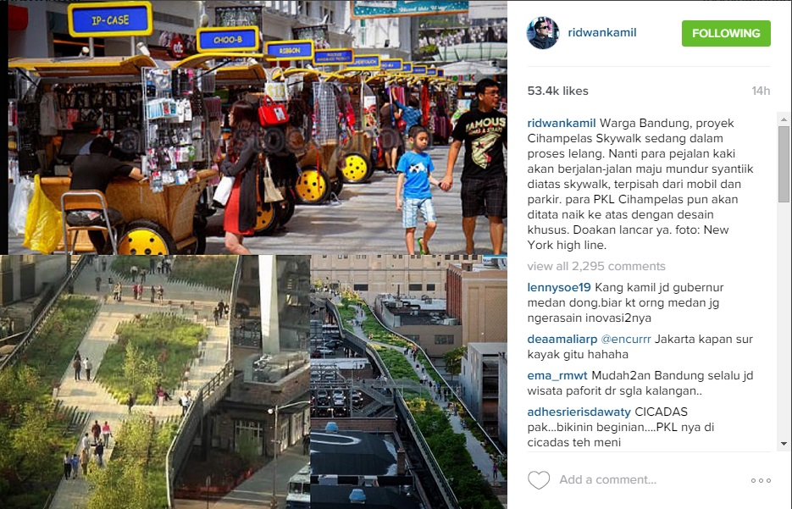
Sumber: Instagram, 2016
Gambar 1 Foto Unggahan Ridwan Kamil

